
Brugklas e.v.

Band gap battle

Hoe werken deze lesmaterialen?
Deze module gebruik je samen met een hoofdstuk uit je gebruikelijke lesmethode. Het bevat verbredende en verdiepende opdrachten. Vaak moet je puzzelen en ga je iets onderzoeken, maken of opzoeken.

Titel: Band gap battle
Samenstelling: QDOT Eindhoven School of Education.
Datum: 27 januari 2026
Deze module is mede mogelijk gemaakt door Quantum Delta Nederland, Hub Eindhoven. De module is onderdeel van een serie lesmodules ‘quantum voor de onderbouw’ voor onderbouw natuurkunde – NaSk in vmbo, havo en vwo. Voor andere versies van deze module, materialen, bronvermelding en andere modules uit dezelfde serie:


www.quantumeducation.nl


QDOT materialen vallen onder de Creative Commons naamsvermelding – Niet commercieel - Gelijk delen licentie
http://creativecommons.org/licenses/by-nc-sa/4.0/

Band gap battle

Inleiding
Band gap battle is een educatief spel ontworpen om leerlingen inzicht te geven in het concept band gap, de relatie met elektrische geleiding én het onderscheid tussen isolatoren, halfgeleiders en geleiders. Het spel is makkelijk te spelen en maakt abstracte quantumbegrippen toegankelijk voor leerlingen vanaf 12 jaar.

Doelgroep: vanaf 12 jaar
Tijdsduur: 15–25 minuten
Handige voorkennis: atoommodellen, energie en energieniveaus, basisbegrip geleiding

Leerdoelen
Na deze activiteit kan de leerling:
- uitleggen wat een bandgap is.
- onderscheid maken tussen isolator, halfgeleider en geleider op basis van waarde van de band gap.
- aangeven voor welke kleuren (golflengte/frequentie/foton-energie) het makkelijk of juist moeilijk is voor elektronen in de valentieband om de band gap te overbruggen.
- aangeven waarom het lastiger is om het spel te winnen wanneer de waarde van de band gap groot is.

Voorkennis
Het spel is prima op zichzelf staand te spelen of als onderdeel van een les(senserie). Hiervoor is het niet noodzakelijk dat de leerlingen voorkennis hebben over alle concepten als band gap, fotonen, energieniveaus, elektronen of (half)geleiders en isolatoren. De mate van voorkennis zal sterk afhankelijk zijn van de leeftijd en schooltype van de klas waarin je het spel speelt. In bijlage 1 is een tabel afgebeeld waarin voor de onderbouw, havo bovenbouw en vwo-bovenbouw elk is aangegeven hoe deze activiteit aansluit bij het standaardcurriculum.
Band gap
In de quantummechanica beschrijven bandstructuren hoe elektronen zich in vaste stoffen kunnen bewegen. De band gap is het energieverschil tussen de valentieband en de geleidingsband (zie tabel 1).
Tabel 1
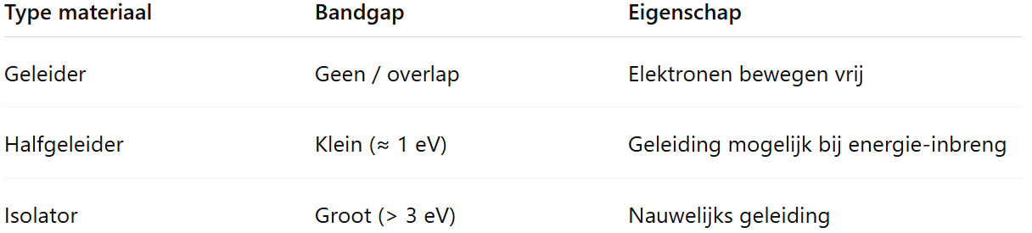

Overzicht van het spel
Het doel van het spel is om als eerste alle elektronen in de geleidingsband te krijgen. Elk team krijgt een bandgap kaart (0.7 eV, 1.8 eV of 3.1 eV), 8 fiches (of muntjes) en eventueel een stapel foton-kaartjes.
Foton-kaartjes
Er zijn drie varianten van foton-kaartjes. Er zijn kaartjes met daarop:
- de foton-energie uitgedrukt in eV
- de golflengte van het foton uitgedrukt in nm
- de frequentie van het foton in THz
Elke stapel foton-kaartjes bevat in elk geval de kaartjes met daarop de foton-energie (eV).
Om het spel moeilijker te maken kun je een aantal kaartjes met daarop de golflengte en/of de frequentie aan de stapel foton-kaartjes toe te voegen. In dat geval moeten leerlingen gebruik maken van de volgende formules:
$E_{\text{f}}=h⋅f$
$E_{\text{f}}=\frac{h⋅c}{λ}$
Rondestructuur
Elke ronde bestaat uit:
- Trekken van kaarten (centraal door docent of individueel door de teams zelf)
- Eventueel omrekenen van golflengte of frequentie naar energie
- Vergelijken van de foton-energie met de band gap
- Bepalen of er een elektron van de valentieband naar de geleidingsband springt

Voorbeeld van een les
Introductie (5 minuten)
- Korte klassikale uitleg: “Wat is een band gap?”
- Doel van de les en spelopzet.
Teams maken (5 minuten)
- Groepjes van 3–4 leerlingen.
- Materialen uitdelen.
Spelregels uitleggen (5 minuten)
- Toon voorbeeldkaarten.
- Leg strategie en punten uit.
- Speel korte oefenronde klassikaal.

Band gap Battle (15-25 minuten)
- Docent leidt het spel en trekt elke ronde 1 kaart met daarop de fotonenergie.
- Teams bepalen of een elektron de band gap kan overbruggen.
- Indien ja, team mag 1 fiche van de valentieband naar de geleidingsband verplaatsen.
- Het team dat als eerste de geleidingsband volledig heeft gevuld of met de meeste elektronen in de geleidingsband wint.
- Speel het spel eventueel een tweede keer. Geef elk Team een andere band gap kaart.
Nabespreking (10-15 minuten)
- Bespreek klassikaal wat de leerlingen hebben ontdekt tijdens het spel.
- Leerlingen zouden hierbij de volgende zaken kunnen ontdekken:
  - Het spel is niet eerlijk! Het is lastig om het spel te winnen wanneer de band gap groter is.
  - De kleur zegt iets over de hoeveelheid foton-energie. Rode kaartjes komen overeen met lage foton-energie en paars juist met een hoge foton-energie. Wanneer je de kaartjes laag naar hoog legt krijg je de kleuren van de regenboog
  - Een band gap met een grote waarde gedraagt zich als een elektrische isolator.

Materialen & voorbereiding
Print & klaarleggen:
- Foton-kaartjes
  - Docent-gestuurd: één stapel met foton-kaartjes is voldoende
  - Leerling-gestuurd: elk team krijgt een stapel met foton-kaartjes
  - Bovenbouw-variant: voeg een aantal foton-kaartjes met daarop de golflengte en/of de frequentie toe aan elke stapel met foton-kaartjes.
- Bandgap kaarten (eventueel geplastificeerd)
- Fiches of muntjes (8 per team)
- Korte handleiding voor de leerlingen (1 pagina)

Bijlage 1 - Aansluiting op het curriculum
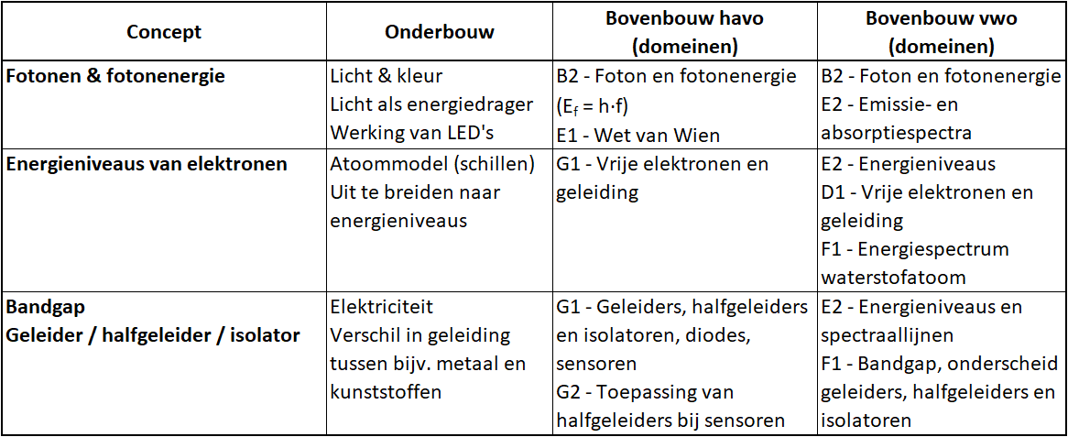

Bijlage 2 - Fotonkaarten
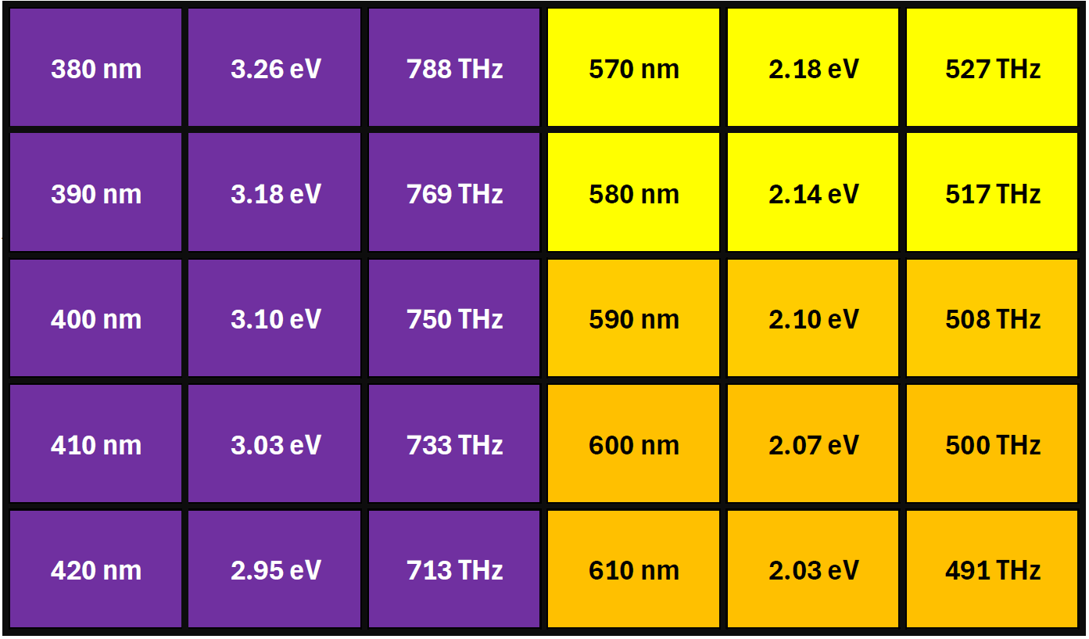
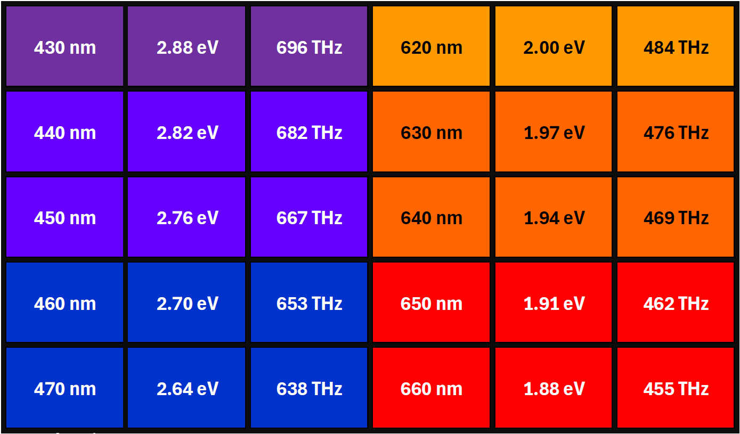
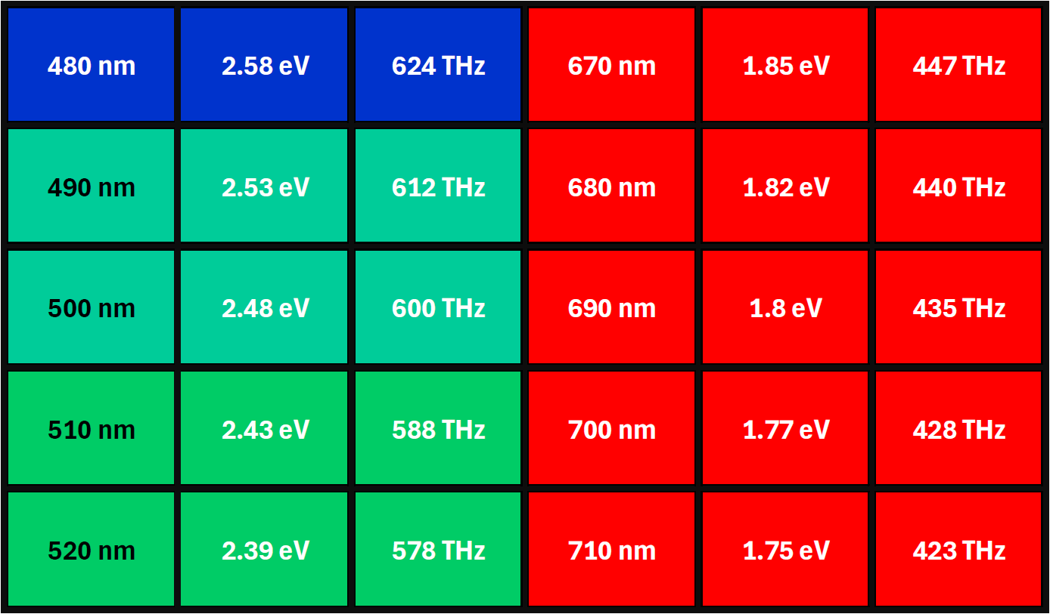

Bijlage 3 - Band gap kaarten
